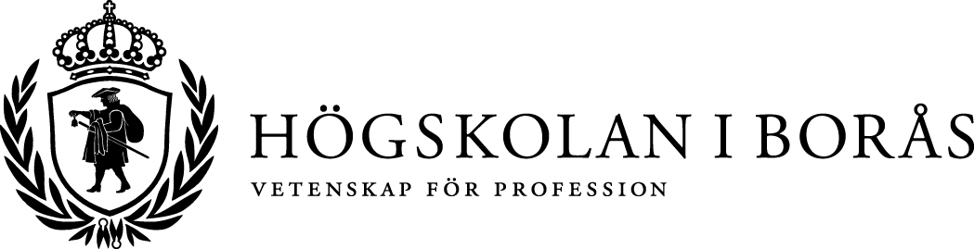

Pressmeddelande 2013-11-20

Världsledande forskare inom hållbarhet och konsumtion deltar på workshop vid Högskolan i Borås
Att minska avfallet är en stor utmaning för att främja hållbar konsumtion. Den 21 och 22 november hålls en internationell workshop vid Högskolan i Borås om detta. Under två dagar redovisar tjugo forskare sina forskningsresultat inom området.
Temat är de tre R:en ─ ”reduce, reuse and recycle”. Dessa områden kommer att diskuteras utifrån ett konsumentperspektiv.
Under workshopen föreläser världsledande forskare inom konsumtion och hållbarhet. Bland andra kommer den amerikanske professorn Russell W. Belk att tala om att vi inte behöver äga allt utan kan dela på exempelvis en borrmaskin. Den engelske sociologiprofessorn Colin Campbell föreläser om att nyhetens behag leder till överkonsumtion. Maurie J. Cohen, forskare från USA, kommer att diskutera att ransonering kan bli nödvändigt framöver.
─ Det här är angelägna frågor för att främja en hållbar konsumtion. Och det är fantastiskt roligt att internationellt framstående forskare på detta område kommer till Borås, säger Karin M. Ekström, professor i företagsekonomi, som anordnar workshopen.
Fakta
Reduce, reuse and recycle – environmental and social challenges
21 -22 november, Högskolan i Borås
Kontakt: Karin M. Ekström, karinm.ekstrom@hb.se, Tfn 033-435 4516, Mobil 0706-180082

